Esame di Ambienti di Programmazione per il SW di Base - Data: 5 Febbraio 2019 - Durata: 2 ore
Traccia B
Cognome |  | Nome |  | Matricola

Esercizio 1 (Programmazione in C, 8 punti)

Scrivere un programma in C per la gestione di matrici di double, che contenga i seguenti metodi:
Una funzione create, che riceve due interi (dimensione di righe e colonne), crea una matrice delle dimensioni indicate, e restituisce il suo puntatore.
Un metodo read per la lettura di una matrice da tastiera.
Un metodo print per la stampa della matrice su output.
Un metodo verifica_vet_matrice, a cui viene passato fra gli altri parametri anche un vettore V di double, e che restituisce (in maniera opportuna usando i puntatori) 2 interi, matVerNeg e vetVerPos:
il primo (matVerNeg) corrisponde al numero di righe che verifichino la seguente proprietà: il numero di elementi negativi in posizione pari della riga è maggiore del numero di elementi positivi in posizione dispari.
il secondo (vetVerPos) è il numero di colonne della matrice in cui almeno un terzo degli elementi positivi siano maggiori del corrispondente elemento del vettore V (si suppone che la dimensione di V è pari al numero di righe della matrice).
Il metodo main che dichiara e alloca la matrice e invoca opportunamente i metodi precedenti.

Esercizio 2 (Programmazione Shell, 10 punti)

Scrivere un programma shell (copia_directory.sh) che riceva come parametri due cartelle e copia tutte le cartelle e sottocartelle fino al secondo livello dalla prima cartella alla seconda cartella. Ricreerà quindi lo stesso albero delle directory, con un’unica eccezione; Dovrà copiare tutti i file che iniziano con “backup_” nell’altra cartella cambiando il nome in “copia_” (Esempio, se il file si chiama backup_pippo.txt dovrà essere copiato come copia_pippo.txt).
Esempio d’uso sarà : copia_albero.sh cartella_sorgente cartella_destinazione.
Gestire anche il controllo degli errori (parametri insufficienti, file di output già esistente, cartella inesistente, ecc..).
Build1
Esempio: copia_albero.sh Build1 BuildPackage (nella figura non sono visualizzati i file per semplicità)
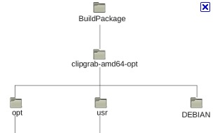
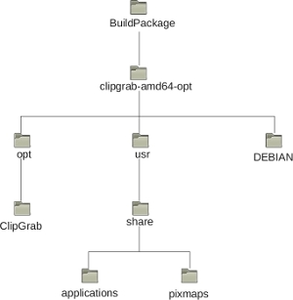
|
opt

Esercizio 3 (Programmazione System Call di Linux, 12 punti)

Realizzare un programma C che, utilizzando le System Call di Linux, svolga le seguenti operazioni. Il padre, prima crea 3 figli, poi legge da un file binario “Input” una serie di interi, uno alla volta. Quindi comunica i numeri <10 al primo figlio, i maggiori di 30 al secondo figlio e quelli compresi fra 10 e 30 al terzo figlio. I tre figli trovano la media dei numeri ricevuti, li ritornano al padre che stamperà su un file di testo output.txt, ordinati per figlio le rispettive medie (esempio: Il primo figlio ha trovato la media 34.5, il secondo figlio…)

